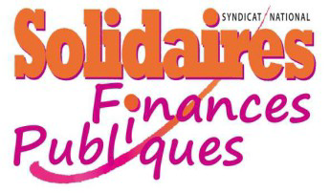



Motion du CHS-CT de la DDFIP de la Corrèze
votée à l’unanimité des représentants syndicaux
le 21 octobre 2020

Les membres du CHS-CT de la Direction Départementale des Finances Publiques de la Corrèze considèrent que tous les agents de la DDFIP doivent bénéficier d’une protection la plus efficace possible.

Ils demandent que les agents bénéficient de masques chirurgicaux aux normes européennes en vigueur et non de masques en tissu.

